ICS 03.040.20
CCS G40
3401

安 徽 省 合 肥 市 地 方 标 准

DB 3401/T 311—2023

城市道路地下管线综合设计及检查井设置

技术规范

Technical code for comprehensive design of underground pipelines and
manhole set in urban road

2023 - 12 - 15 发布 2023 - 12 - 15 实施

合肥市市场监督管理局 发 布

DB 3401/T 311—2023

目 次

前言 ................................................................................. II
1 范围 ............................................................................... 1
2 规范性引用文件 ..................................................................... 1
3 术语和定义 ......................................................................... 1
4 基本规定 ........................................................................... 3
5 地下管线综合设计 ................................................................... 3
一般规定 ....................................................................... 3
平面控制设计 ................................................................... 4
竖向控制设计 ................................................................... 7
6 检查井（盖）设置 ................................................................... 9
一般规定 ....................................................................... 9
排水 ........................................................................... 9
给水 .......................................................................... 11
再生水 ........................................................................ 12
电力 .......................................................................... 13
燃气 .......................................................................... 13
热力 .......................................................................... 13
通信 .......................................................................... 13
综合管廊 ...................................................................... 13
附录 A（资料性） 地下管线综合专篇设计标准格式 ........................................ 15
参考文献 ............................................................................. 17

I

DB 3401/T 311—2023

前 言

本文件按照GB/T 1.1—2020《标准化工作导则 第1部分：标准化文件的结构和起草规则》的规定
起草。
请注意本文件的某些内容可能涉及专利。本文件的发布机构不承担识别专利的责任。
本文件由合肥市城乡建设局提出并归口。
本文件起草单位：合肥市地下管网建设管理办公室、合肥市市政设计研究总院有限公司、合肥市规
划设计研究院、合肥市排水管理办公室、合肥市综合管廊投资运营有限公司、合肥供水集团有限公司、
安徽给排水设计研究院有限公司、合肥合燃华润燃气有限公司、合肥合燃华润燃气有限公司设计院、合
肥热电集团有限公司、中国电信股份有限公司合肥分公司、合肥有线电视宽带网络有限公司、中铁四局
集团有限公司、安徽华电工程咨询设计有限公司、合肥电力规划设计院、国网合肥供电公司、安徽电信
规划设计有限责任公司、上海市政工程设计研究总院集团第六设计院有限公司、中国市政工程西北设计
研究院有限公司、合肥市市政基础设施工程设计施工图审查事务所、安徽建工建设投资集团有限公司、
中铁二十四局集团安徽工程有限公司、合肥市市政工程协会地下管线专业委员会。
本文件主要起草人：李彬、高文乔、杜建康、孙蕾、马永辉、周玉生、杨会兵、陈作芳、孙继红、
张煜、王明、杨琪、姚启海、党金华、胡定成、张道马、王向阳、张文斌、林余庭、董忠、易钧、程逸
飞、杨国栋、张纬、韩磊、徐钦国、韩贺杰、黄永伟、王宣强、郑刘孙、卜永刚、宋磊、陈玲玲、王传
瑞、蒋贵敏、应晓路、林荣辉。

II

DB 3401/T 311—2023

城市道路地下管线综合设计及检查井设置技术规范

1 范围

本文件确立了城市道路地下管线综合设计及检查井设置的基本规则，并规定了城市道路地下管线
综合设计的平面、竖向及检查井集约化设置等方面的要求。
本文件适用于合肥市域范围内新建、改建和扩建城市道路的地下管线综合设计及检查井设置，道路
大中修及养护维修参照执行。

2 规范性引用文件

下列文件中的内容通过文中的规范性引用而构成本文件必不可少的条款。其中，注日期的引用文件，
仅该日期对应的版本适用于本文件；不注日期的引用文件，其最新版本（包括所有的修改单）适用于本
文件。
GB 50013 室外给水设计标准
GB 50014 室外排水设计标准
GB 50028 城镇燃气设计规范
GB 50217 电力工程电缆设计标准
GB 50289 城市工程管线综合规划规范
GB 50335 城镇污水再生利用工程设计规范
GB 50373 通信管道与通道工程设计标准
GB/T 50374 通信管道工程施工及验收标准
GB 50838 城市综合管廊工程技术规范
GB 55009 燃气工程项目规范
GB 55010 供热工程项目规范
GB 55026 城市给水工程项目规范
GB 55027 城乡排水工程项目规范
CJJ/T 34 城镇供热管网设计标准
CJJ/T 81 城镇供热直埋热水管道技术规程
CJJ/T 104 城镇供热直埋蒸汽管道技术规程
DL/T 5221 城市电力电缆线路设计技术规定
DB34/T 4289 城镇检查井盖安装管理技术规程

3 术语和定义

下列术语和定义适用于本文件。

工程管线 engineering pipeline
为满足生活、生产需要，地下或架空敷设的各专业管道和缆线的总称。
注：不包括工业工艺性管道。

1

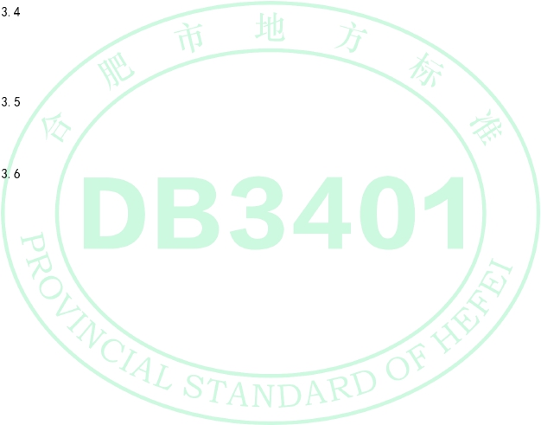DB 3401/T 311—2023

[来源：GB 50289-2016，2.0.1]

地下管线 under-ground pipeline
城市道路范围内的给水、雨水、污水、再生水、燃气、热力、电力、通信等埋地敷设的工程管线
及其附属设施，以及用于集中敷设上述管线的综合管廊及其附属设施。
注：不包含工业管线。

地下管线综合设计 underground pipes comprehensive design
统筹安排各类地下管线的空间位置，综合协调地下管线之间以及与城市其它各项工程之间的关系
而进行的设计。

检查井 manhole
地下管线设施中用于连接、检查、维护管线和安装设备的竖向构筑物，包括排水管道检查井、压
力管道阀门井、电力及通信工井等。
[来源：DB34/T 4289-2022，2.0.1，有修改]

管线廊道 pipeline gallery
在城市规划中，为敷设地下或架空工程管线而控制的用地。
[来源：GB 50289-2016，2.0.3]

综合管廊 utility tunnel
建于城市地下用于容纳两类及以上城市工程管线，满足人员运行管理和维护需求，由构筑物及附
属设施组成的地下空间体。
[来源：城市地下综合管廊建设规划技术导则（修订版），2023年5月，2.0.1]
3.6.1
干线综合管廊 trunk utility tunnel
主要用于容纳城市主干工程管线的综合管廊，其主要功能是为城市市政场站输送服务，能满足人
员正常通行，附属设施完备。
[来源：城市地下综合管廊建设规划技术导则（修订版），2023年5月，2.0.1]
3.6.2
支线综合管廊 branch utility tunnel
用于容纳城市配给工程管线，直接向用户提供服务的综合管廊。
注：包括两种子类型，一种是主要支线综合管廊，主要容纳城市配给工程干管线，满足人员正常通行，附属设施完
备；另一种是小型支线综合管廊，主要容纳城市配给工程支管线或者为末端用户提供供给服务，满足人员通行，
附属设施简单配置。
[来源：城市地下综合管廊建设规划技术导则（修订版），2023年5月，2.0.1]

缆线管廊 cable trench
采用浅埋沟道或集中排管方式建设，设有可开启盖板但内部空间不能满足人员正常通行要求，用于
容纳电力电缆和通信线缆的管廊。
注：分为缆线管沟和组合排管两种断面形式。
[来源：GB 50838-2015，2.1.4，有修改]

2

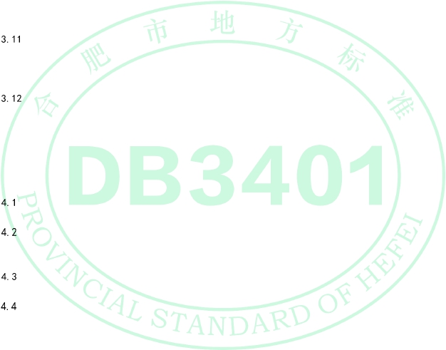DB 3401/T 311—2023

覆土深度 covered depth
地下管线顶部外壁至地表面的垂直距离。
[来源：GB 50289-2016，2.0.4]

水平净距 horizontal clearance
地下管线外壁(含保护层)之间或管线外壁与建(构)筑物外边缘之间的水平距离。
[来源：GB 50289-2016，2.0.5]

垂直净距 vertical clearance
地下管线外壁(含保护层)之间或地下管线外壁与建(构) 筑物外边缘之间的垂直距离。
[来源：GB 50289-2016，2.0.6]

三维控制线 the 3D controlline
综合管廊建设规划中确定并应规划控制综合管廊平面及竖向位置的三维空间界线。
[来源：城市地下综合管廊建设规划技术导则（修订版），2023年5月，2.0.3]

再生水 reclaimed water
污水经处理后，达到不同再生水水质标准，满足相应使用功能的水。
[来源：GB/T 18920-2020,3.1]

4 基本规定

地下管线的平面位置和竖向高程均应采用城市统一的坐标系统和高程系统，坐标系采用 2000 国
家大地坐标系（CGCS2000），竖向高程采用 1985 国家高程基准。
地下管线综合设计应符合城市国土空间规划及各管线专项规划的要求，充分考虑地下空间、用地
性质、水文地质、路网规划、城市景观、重要设施布局等因素对管线进行合理布置，与城市发展相协调，
应满足管线的施工、运行和维护要求。
地下管线综合设计应坚持“整体规划-分期建设，先地下-后地上，近-远期结合并考虑远景发展需
要”的原则。
各类检查井设置应在符合各工程管线功能性、安全性等要求的前提下，通过对相同性质管线同槽
共井敷设、对不同功能检查井的合并建设、适当增大检查井间距的方式，减少检查井（盖）数量。

5 地下管线综合设计

一般规定

5.1.1 地下管线综合设计的主要内容应包括：
a) 协调各管线布局及与其他设施的位置关系；
b) 确定地下管线的敷设方式；
c) 确定地下管线的排布顺序和位置；
d) 确定相邻地下管线的水平间距、交叉地下管线的垂直净距；
e) 确定地下管线敷设的控制高程或覆土深度等。

3

DB 3401/T 311—2023

5.1.2 各类地下管线的走向、位置、埋深等设计内容除应满足本文件外，还需满足 GB 50289 及市级管
线主管部门的现行文件要求，并遵循下列规定：
a) 地下管线的走向宜平行于规划道路中心线，并与地下隐蔽性工程相协调，避免交叉、互相干扰
或占用其他管线位置；
b) 通信管线（不含交通信号、视频监控）应合并建设；
c) 新建道路配套管线宜埋地敷设；改（扩）建道路的原有架空线路宜同步入地；
d) 结合道路两侧项目布局及管线需求情况，统筹安排道路两侧地下管线的种类及布局。
5.1.3 各类管线的骨干工程宜结合城市路网均衡布置，合理利用道路地下资源，全面统筹，避免在同
一道路过于集中。
5.1.4 地下管线综合设计应优先保证运行、维护安全和重力流管线敷设要求，同时考虑检修对周边管
线运行的影响。
5.1.5 新建道路地下管线布置应符合下列要求：
a) 管线宜布置在道路规划红线内或已征地的绿线内；
b) 管线间距应满足最小水平净距与最小垂直净距要求；
c) 建设规模应按各管线专项规划的远期规模实施；
d) 地下管线综合设计应与道路景观相结合；
e) 综合管廊应按管廊规划路由建设。
5.1.6 老路改造管线布置除应满足 5.1.5 的要求外，尚应符合下列要求：
a) 宜充分利用现状管线；
b) 应结合各工程管线保供要求、迁改时序及道路建设工期，合理确定管位；
c) 现状道路拓宽时，新增地下管线宜布置于机动车道范围外；对结构和运行情况良好、道路改造
后仍位于机动车道范围外的现状地下管线，宜优先保留利用。
5.1.7 地下管线综合设计应明确对拟废除地下管线及其附属设施的处置方式，在不影响主体工程或其
他工程管线建设时，宜拆除或注浆充填处理。
5.1.8 新建轨道交通站点，宜结合各管线专业规划、需求等沿市政道路同步建设管线或预留管线通道。
5.1.9 电力和通信宜采用缆线管廊模式合并建设。
5.1.10 当遇下列情况之一时，地下管线宜采用综合管廊敷设：
a) 交通流量大或地下管线密集的城市道路以及配合地铁、地下道路、城市地下综合体、河湖隧道
等工程建设地段；
b) 高强度集中开发区域、重要的公共空间；
c) 道路宽度难以满足直埋或架空敷设多种管线的路段；
d) 道路与铁路、公路、河流等交叉处或管线复杂的道路交叉口；
e) 不宜开挖路面的地段。
5.1.11 综合管廊三维控制线应根据道路横断面、地下管线和地下空间利用情况综合确定。
5.1.12 入廊管线设计应与综合管廊设计同步。
5.1.13 采用非金属材质建设的地下管线工程宜附设电子标志器、金属示踪线或定位 GPS。

平面控制设计

5.2.1 地下管线综合设计应依据管线主管部门批准的管线断面图和各管线的专项设计开展，平面设计
图应重点表述管线、检查井或附属构筑物的位置、与周边管线间距等信息。
5.2.2 与城市道路同步建设的地下管线位置宜相对固定，宜与道路中心线平行，不宜频繁地从道路一
侧转到另一侧，其主干线宜靠近分支管线多的一侧。
5.2.3 道路红线宽度大于等于 40 m 时，电力、给水、雨水管道宜双侧布置，污水、燃气、通信管道应
4
管线名称 | 布置方位 | 管线名称 | 布置方位
污水管道 | 东侧/南侧 | 雨水管道 | 西侧/北侧
再生水管道 | 东侧/南侧 | 雨水管道 | 西侧/北侧
电力管道 | 东侧/南侧 | 热力管道 | 西侧/北侧
给水管道 | 东侧/南侧 | 通信管道 | 西侧/北侧
燃气管道 | 东侧/南侧 | 通信管道 | 西侧/北侧
注：布置方位以道路中心线为界。

DB 3401/T 311—2023

根据沿线用户需求确定是否双侧布置；道路红线宽度小于 40 m 时，各类地下管线宜单侧布置。单侧布
置时，应在道路交叉口、用户等有需求处敷设过路支管，服务于同一用户的各专业过路支管宜相对集中
布置。
5.2.4 地下管线沿道路布置方位宜相对固定，管线单侧布置时，新建管线布置方位见表 1。

表1 新建管线布置方位表

5.2.5 地下管线在道路内的位置宜相对固定，分支线少、埋深大、检修周期短和损坏时对建筑物基础

安全影响大的地下管线应远离建筑物；从道路红线向道路中心线方向平行布置的次序宜为：
a) 东侧、南侧：燃气(支线)、给水(配水)、电力、再生水、污水、雨水；
b) 西侧、北侧：通信、燃气(干线)、给水(输水)、电力、热力、再生水、污水、雨水。
5.2.6 地下管线宜优先布置于人行道或非机动车道下；当空间受限时，可布置在绿化带内。
5.2.7 布置有地下管线的绿化带应合理选择植物种类,管线上方应避免种植高大乔木，无法避免时应
保证管线覆土不小于 1.5 m，减小绿植与管线的相互不利影响。
5.2.8 对于城市重要道路（快速路、主干道、重要景观道路等），地下管线不宜布置在机动车道内，
无法避免时，管道轴线宜位于车道正中，检查井井盖应避开机动车轮迹线。
5.2.9 地下管线不应在垂直方向上重叠敷设。
5.2.10 地下管线与铁路、公路交叉时宜采用垂直交叉方式布置，受条件限制时，其交叉角宜不小于
60°。
5.2.11 地下管线支管宜垂直于道路红线接出，无绿线时伸出范围宜不超出红线外 2 m，有绿线时伸出
范围宜至绿线边。
5.2.12 非市政管线不宜敷设于道路红线内。
5.2.13 地下管线之间及其与建（构）筑物之间的最小水平净距应符合表 2 的规定；当受道路宽度、断
面以及现状工程管线等因素限制难以满足要求时，可根据实际情况采取安全措施后减少其最小水平净
距。
5.2.14 对于埋深大于相邻建（构）筑物基础的地下管线，其与建（构）筑物之间的最小水平距离，应
按公式（1）计算，并折算成水平净距后与表 2 的数值比较，采用其较大值。

𝐿 = (𝐻−ℎ)
+ 2 ·········································································· (1)
𝑡𝑎𝑛𝛼
𝐵

式中：
L——管线中心至建（构）筑物基础边水平距离，单位为米（m）；
H——管线敷设深度，单位为米（m）；
h——建（构）筑物基础底砌置深度，单位为米（m）；
α——土壤内摩擦角，单位为度（°）；
B——沟槽开挖宽度，单位为米（m）。

5

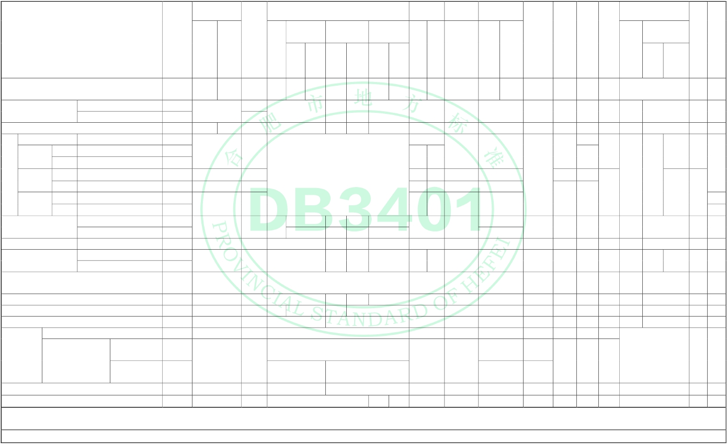表2 地下管线之间及其与建（构）筑物之间的最小水平距离
6
DB3401/T311—2023

单位为米

管线及建（筑）物名称
地上杆柱 道
高压铁塔
生
合
管
乔
侧
水
管
沟
木
石
沟 保护管
B A B A B A ≤
廊
边
缘

建(构)
筑
物
给水管线

DN≤ DN＞
200mm 200mm

污水
管

雨水
管

低
压
燃气管线 热力管线 电力管线 通信管线

中压 次高压 高压 通信
直 地 保护 保护 照明
埋 管① 管② 及＜ ＞

综 b 再

管
线

10kV 35kV 35 kV

基础边

路
铁
路
钢
轨
或
坡
脚

建（构）筑物 — 1.0 3.0 2.5 0.7 1.0 1.5 5.0 13.5 16.0 30.0 3.0 0.5 0.6 1.0 1.5 3.0
（1.0） 1.0
0.5 — — — —

1.0
给水管线 DN≤200mm
— 1.0
DN＞200mm 3.0 1.5
0.5 1.0 1.5 1.5 1.5 0.5 1.0 1.0 1.0 1.5 1.5 0.5 3.0 1.5 5.0

污水管、雨水管 2.5 1.0 1.5 — 1.2 1.5 2.0 2.0 1.5 0.5 1.0 1.0 1.0 1.5 1.5 0.5 1.5 1.0 5.0

低压 P≤0.01MPa 0.7
1.0
1.0

燃
中压 B
0.01MPa＜P≤0.2MPa 1.0
A 0.2MFa＜P≤0.4MPa 1.5
0.5 1.2
1.0 1.0 0.5
1.0 1.5 1.5
0.75
2.0a 1.5

5.0

气
1.0 1.0 a

高压 B
1.5 2.0 2.0 4.0 1.5 1.5 6.0
热力管线 直埋
1.5 1.5 1.0 1.0
— 1.5 1.5
管
线
DN≤300mm 0.4
次高 B 0.4MPa＜P≤0.8MPa 5.0 1.0 1.5 1.5 2.0 1.0 1.0 1.0 2.0
1.0
DN＞300mm 0.5
压 A 0.8MPa＜P≤1.6MPa 13.5 1.5 2.0 2.0 4.0 1.5 1.5
1.2 5.0a 2.5
1.6MPa＜P≤2.5MPa 16.0 1.5 4.0
A 2.5MPa＜P≤4.0MPa 30.0 8.0
3.0 1.5 2.0 2.0
1.0 1.5 1.5 1.5 1.0 3.0 1.0 3.0
地沟 0.5 1.5 2.0 4.0 4.0 1.0
电力管线 保护管 0.6 0.5 0.5 1.0 1.0 1.5 1.5 1.5 — 0.5<2.0> 1.0 0.5 1.0 0.7 0.5 2.0 1.0 3.0

2.0
通信管线 保护管①
保护管② 2.0
1.0 1.0 1.0 1.0 1.5 1.5 1.5 1.0 0.5<2> — 1.0 1.0 1.0 1.0 0.5 0.6 2.5 1.5 2.0

（1.0） 1.0

综合管廊 b 3.0
1.0 1.0 1.0 1.0 1.0 — 1.0 1.5 — — — — 6.0

再生水管线 1.0 1.0 1.0 0.5 1.0 1.5 1.5 1.5 0.5 1.0 1.0 — 1.5 1.0 0.5 3.0 1.0 5.0
管沟 0.5 1.5 1.5 1.0 1.5 2.0 4.0 1.5 1.0 1.0 1.5 1.5 — 1.5 1.0 3.0 1.5 5.0
乔木 — 1.5 1.5 0.75 1.2 1.5 0.7 1.0 — 1.0 1.5 — 1.5 — 0.5 —
通信照明及＜10kv — 0.5 0.5 1.0 1.0 0.5 0.5 — 0.5 1.0 1.5

地上
杆柱

高压铁塔基础边
≤35kv —

3.0 1.5
1.0a

3.0 2.0
0.6 —

3.0 3.0 —
— 0.5 —

＞35kv — 2.0a 5.0
a
2.5 —

道路侧石边缘 — 1.0 1.0 1.5 2.5 1.0 1.0 1.0 — 1.0 1.5 0.5 0.5 — —
铁路钢轨（或坡脚） — 5.0 5.0 5.0 6.0 8.0 3.0 3.0 2.0 6.0 5.0 5.0 — — — —
注1：当各专业管线单项标准中有更详细规定时，以单项标准为准。 注2：保护管①指塑料、砼管，保护管②指钢管。 注3：表中( )内数字为综合管廊与构筑物之间的最小水平净距。 注4：表中< >内数字为“＞35kv”电力电缆最小水平净距。
注5：直埋蒸汽管线与乔木最小水平间距为2 m。

a
燃气管线与铁塔基础边的净距应符合 GB50028。 b 综合管廊与相邻地下管线及地下构筑物的最小垂直净距根据地质条件和相邻构筑物性质确定，且符合 GB 50838 的相关规定。

管线名称 | 电力 | 通信 | 热力 | 燃气 | 给水 | 雨水 | 污水 | 再生水 | 综合管廊  干线/支线  （缆线）
人行道/非  机动车道 | 0.5 | 0.7 | 0.8 | 0.6 | 0.6 | 0.6 | 0.7 | 0.6 | 2.5（0.5）
机动车道 | 0.7 | 0.9 | 1.0 | 0.9 | a  0.7 | 0.7 | 1.0 | 0.7 | 2.5（0.7）
注1：当各专业管线单项标准中有更详细规定时，以单项标准为准。
a
聚乙烯等塑料给水管在车行道下的覆土深度应不小于 1.0 m。

DB 3401/T 311—2023

竖向控制设计

5.3.1 地下管线综合设计应依据各管线的专项设计开展，竖向设计应重点表述管线在各控制点处的高
程、管线交叉处的净距、管线与建（构）筑物之间的高程关系。
5.3.2 管线综合竖向设计应在不妨碍各地下管线正常建设、运行、维护的情况下，合理占用地下空间，
尽量减小埋深，节约投资。
5.3.3 电力、通信、燃气、给水管等非重力流管线宜与道路同坡敷设，保持各自高程空间，规避交叉
矛盾。
5.3.4 当地下管线交叉敷设时，管线自地表面向下的排列顺序宜为：通信、电力、燃气、热力、给水、
再生水、雨水、污水；给水、再生水和排水管线应按自上而下的顺序敷设。
5.3.5 地下管线竖向高程发生矛盾时，宜按下列原则处理：
a) 压力管线避让重力流管线；
b) 临时性管线避让永久管线；
c) 分支管线避让主干管线；
d) 小管径管线避让大管径管线；
e) 易弯曲管线避让不易弯曲管线；
f) 技术要求低的管线避让技术要求高的管线；
g) 拟建管线避让现状保留管线；
h) 柔性结构管线避让刚性结构管线；
i) 安全要求低的管线避让安全要求高的管线。
5.3.6 地下管线的覆土深度应根据管材强度、管道位置、土壤性质、地（路）面承受荷载大小等因素
综合确定，各地下管线的专项设计成果应予以明确。
5.3.7 给水、雨水、污水、再生水、直埋电力等地下管线应埋设于土壤冰冻深度以下，位于道路内的
地下管线，最小覆土深度原则上应不小于表 3 中规定值，如难以满足表 3 中规定值时，应对管线采取适
当的保护措施。

表3 道路内地下管线的最小覆土深度

5.3.8 地下管线交叉处的控制高程应优先满足重力流管线敷设要求；重力流管线高程应根据其专项设
单位为米
计文件确定，不应随意调整。
5.3.9 地下管线交叉时的最小垂直净距，应符合表 4 的规定，当交叉管线净距不满足上述要求时，应
采取相应的保护措施。

7

以上内容仅为本文档的试下载部分，为可阅读页数的一半内容。如要下载或阅读全文，请访问：https://d.book118.com/676104220143010034

